בסיעתא דשמיא!
**כל חניך שיעבור עם ההורים על הדף והם יאשרו זאת בהודעה למדריך יקבל צ'ופר מיוחד**
להורים היקרים שלום!
הנידון: ל''ג בעומר התשפ"ד
אי"ה גם השנה אנו עומדים לפני ל''ג בעומר יום הילולת התנא הקדוש ר' שמעון בר יוחאי.
כידוע לכם אחד הדברים העיקריים בליל ל''ג בעומר הוא הדלקת המדורות ברחבי השכונות ויישובים.
גם אנו בסניף אריאל _________ בנים עורכים מידי שנה מדורות ל''ג בעומר עם חניכים, אך הדבר כרוך בסכנות רבות.
אנו מפרסמים הנחיות ברורות שתכליתן היא לדאוג שילדכם יחזרו הביתה לשלום.(נבקש לדאוג לכך שגם הילדים היו מודעים לדברים הנ''ל)
להלן עיקרי ההנחיות :
~ יש להישמע לכל הוראות המדריך ללא יוצא מן הכלל.
~ חובה על כל חניך לנעול נעליים סגורות ,ללבוש מכנסיים ארוכים וחולצה מתאימה להגנה על הגוף מפני גחלים ,וכן מעקיצות זוחלים ושרצים למיניהם.
~ שטח האש של המדורה יהיה מסומן באבנים מסביב למדורה במרחק בטחון כדי למנוע מילדים להתקרב לאש יש לתת תשומת לב לכך , כי מדורה גדולה עלולה להתמוטט!
~חל איסור חמור להשליך לאש מכלים ריקים מכל סוג , קליעי נשק וכד'.
~הוספת עצים וקרשים לליבוי המדורה תעשה על ידי אישור מהמדריך תוך שמירה על כללי הבטיחות.
~מומלץ לא לשבת קרוב מאד למדורה ולא בכיוון העשן כדי להימנע משאיפה מיותרת של מזהמים.
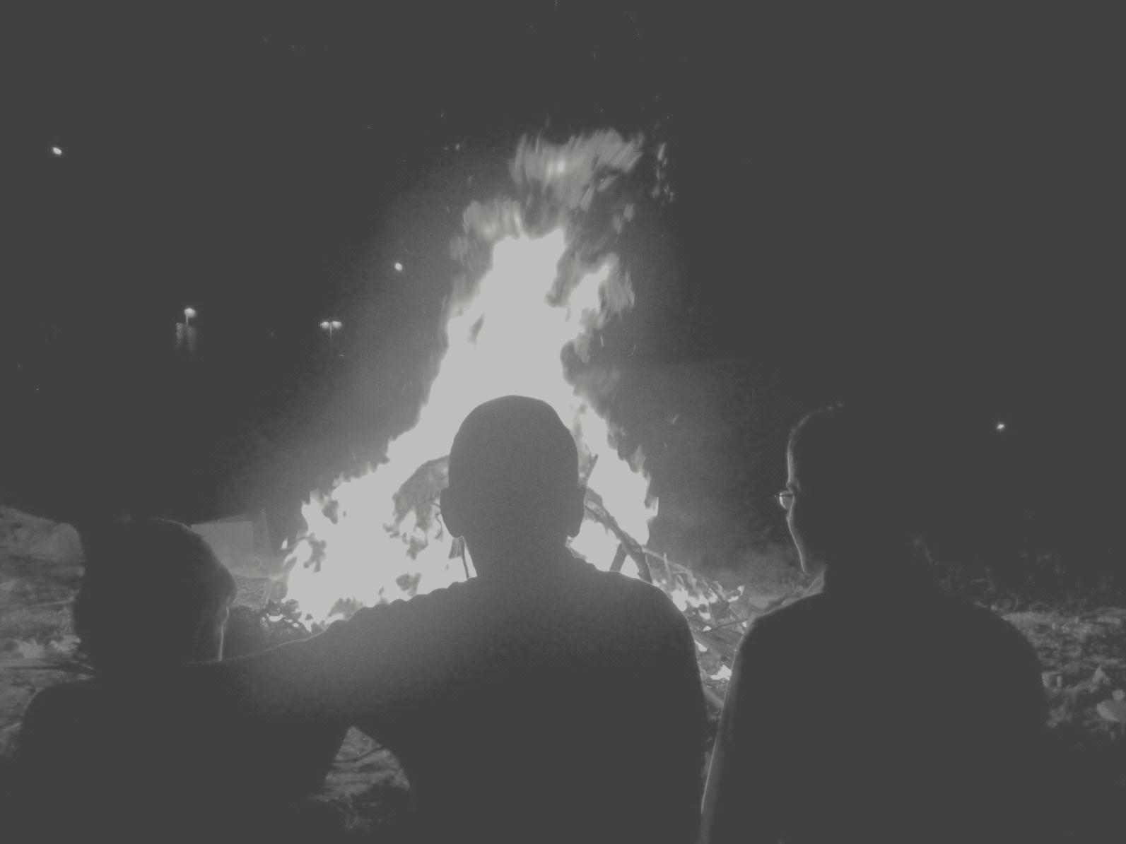
& שעות הסיום של כל שבט יפורסמו ע''י המדריכים. \ שבט גלעד מסיים בשעה 24:00 שבט דביר בשעה 1:00 וכו'
& שימו לב! פיזור החניכים בסיום המדורה באחריות ההורים.
בציפייה לבניין אריאל
הקומונר ____________ וצוות הסניף
להלן מספרי הפלאפון של המדריכים ליצירת קשר עם החניכים במהלך הלילה
שבט גלעד- _____________- _________________
שבט דביר- ___________-___________________
שבט הראל- ___________-__________________
שבט נווה-_____________-_________________
שבט מעוז____________-_________________
שבט נחלה- ___________-_______________
הקומונר-____________

